附件5：图样
1、5kg盐田玉大米化纤袋图样：
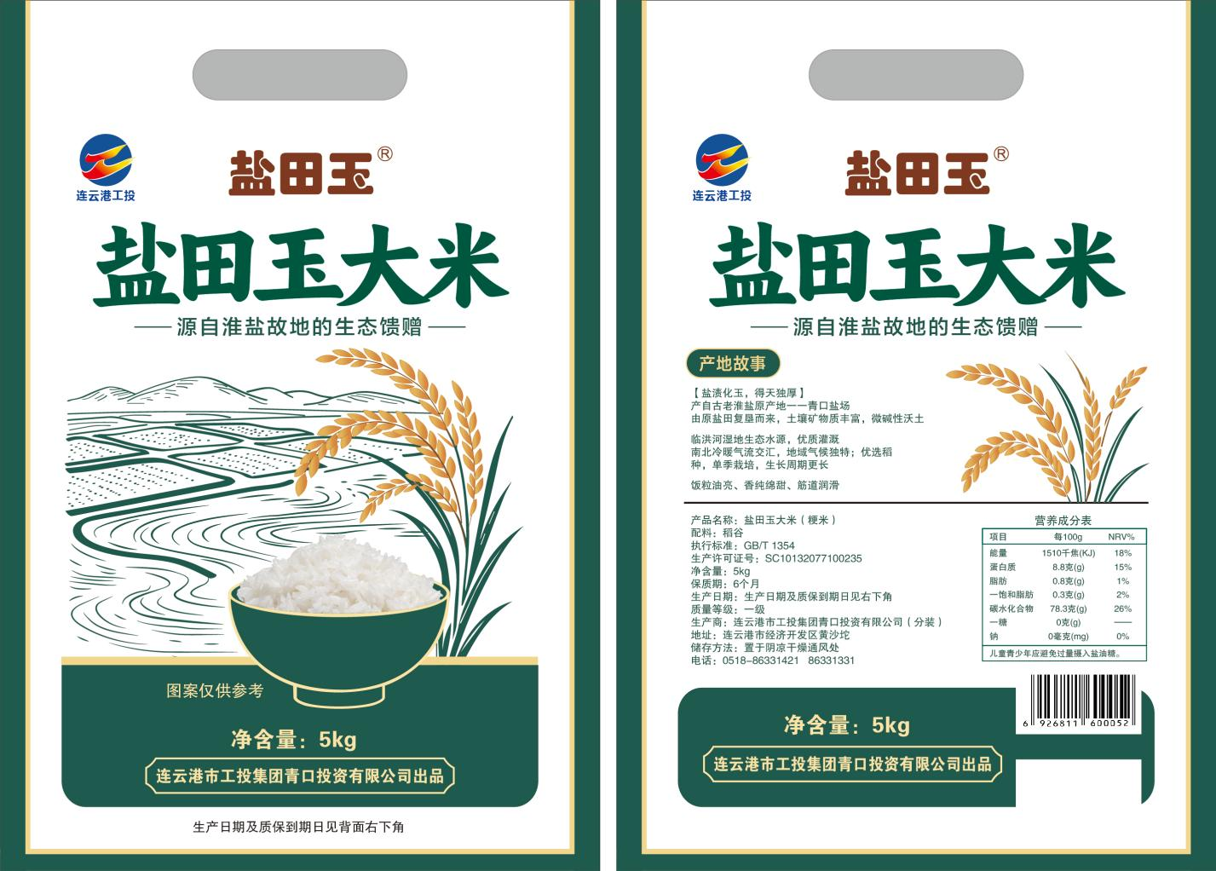
2、10kg盐田玉大米化纤袋图样：
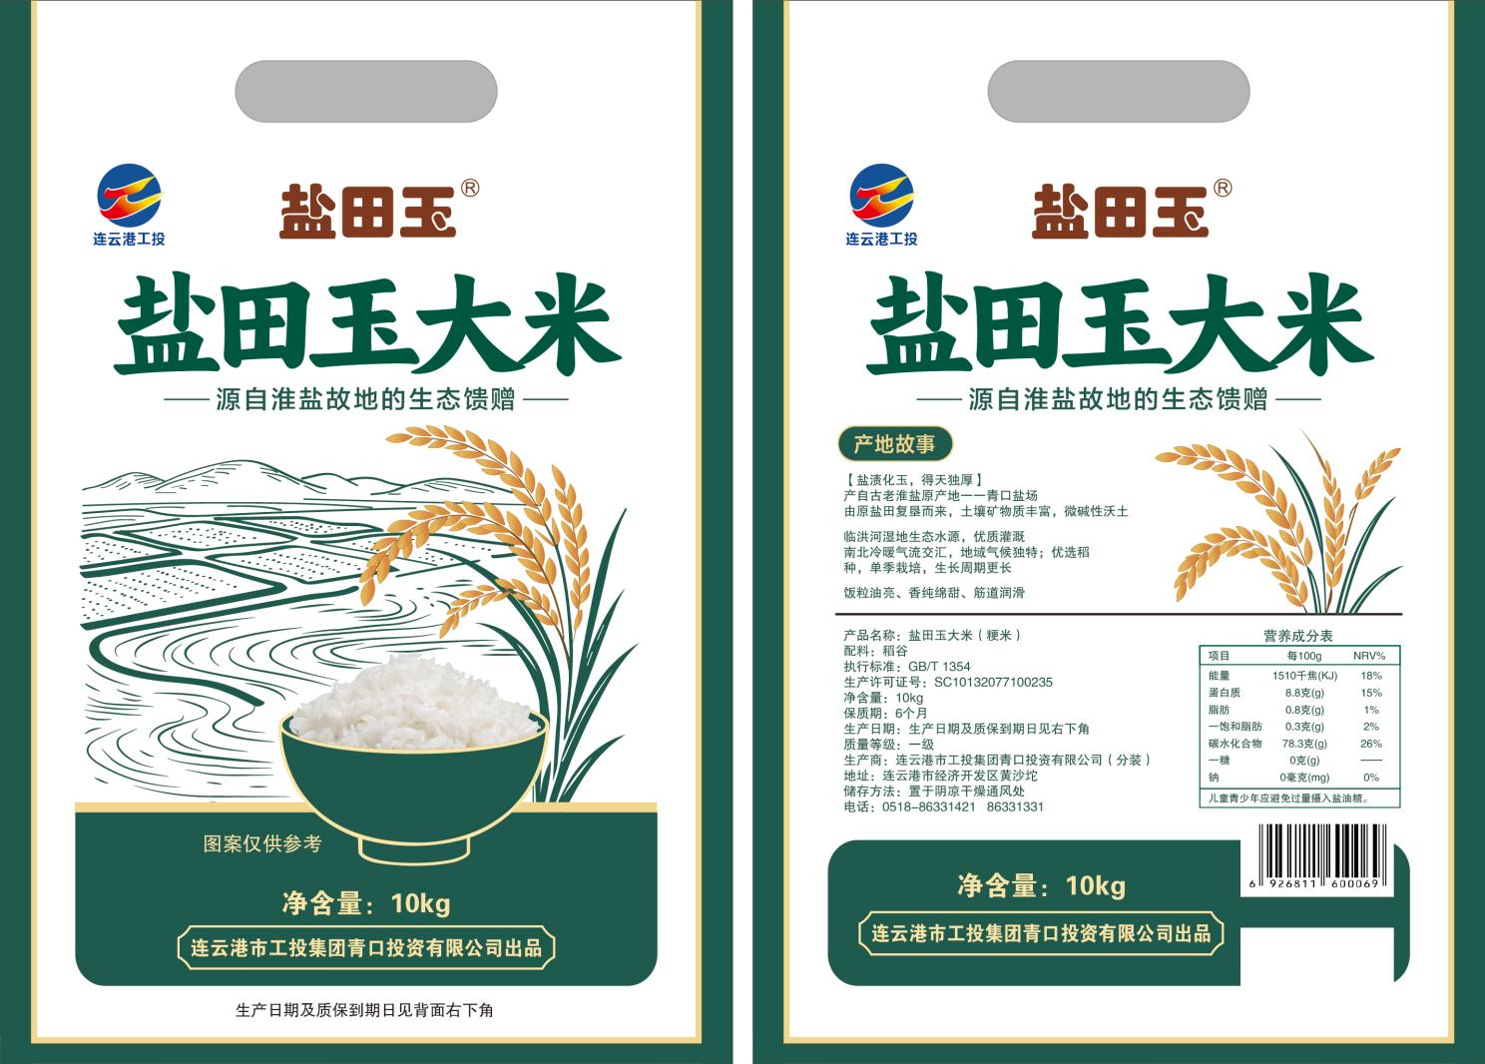

3、5kg盐田玉大米真空袋图样：
